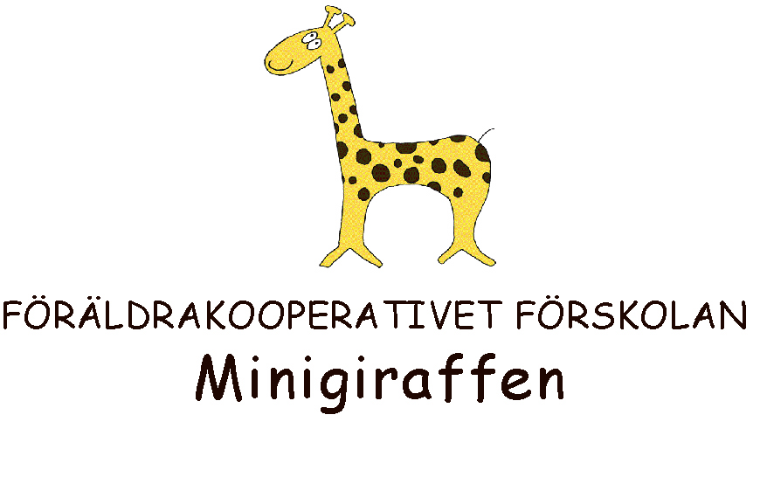

Uppsägning av förskoleplats

Barnet/barnens för- och efternamn Personnummer

1 ………………………………………………… ………………………………

2 ………………………………………………… ………………………………

3 ………………………………………………… ………………………………

Vårdnadshavares för- och efternamn Personnummer

……………………………………………………. ……………………………...

Vårdnadshavares för- och efternamn Personnummer

……………………………………………………. ……………………………...

Önskar sluta datum ……………………………..

Villkor för uppsägning:

Uppsägning av förskoleplats görs senast två månader före sista tillsynsdag.
Uppsägning kan göras tidigast första inskolningsdagen.
Medlemsfamilj fullgör sin arbetsplikt under hela den arbetsperiod i vilken sista tillsynsdag infaller. Medlemsfamilj ansvarar själv för eventuella byten av tidpunkter för arbetsinsats.
Uppsägning lämnas till viceordförande.

Ort Datum Underskrift/ er

…………………………………………………. …………………………………….

………………………………………………… ……………………………………..

Föräldrakooperativet Förskolan Minigiraffen
Djurgårdsgatan 99
582 29 Linköping Tele 013-131227

